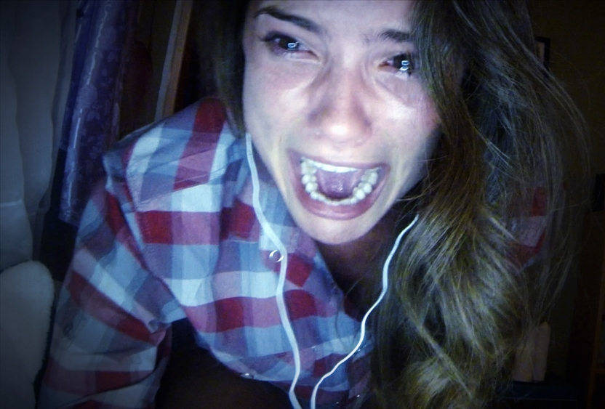
Odebrat z přátel
(Unfriended)
Premiéra: 18. 6. 2015

UIP - Universal, USA, 2015
Režie: Leo Gabriadze
Scénář: Nelson Greaves
Kamera: Adam Sidman
Hrají: Heather Sossaman, Matthew Bohrer, Courtney Halverson, Shelley Hennig

Pomsta bude dnes večer online
Zesměšnit člověka uveřejněním jeho nelichotivé fotky či choulostivého videa na internetu vás může stát život. To je v kostce příběh hororu Odebrat z přátel, který se jmenuje jako jedna nepopulární možnost na nejoblíbenější sociální síti na světě. Nezvyklý název je na místě, protože tenhle velmi originální film, který se stal pro online generaci doslova senzací, se celý odehrává na internetu.
Laura Barns byla obyčejná středoškolačka, dokud se na internetu neobjevilo video, které do nechutných detailů prezentovalo, jak se sťala na jednom večírku. Dříve všemi obletovaná kráska veřejnou potupu neustála a spáchala sebevraždu. V den výročí její smrti se partička jejích spolužáků „sejde“ na videochatu, kde řeší obvyklé teenagerovské problémy, dokud se do jejich skupiny nenabourá neznámý uživatel s přezdívkou Billie227. Kromě toho, že ho nejde ze soukromé diskuze vyhodit, je na tomto uživateli zvláštní i to, že ho velmi zajímá, kdo nahrál na internet ono nelichotivé video. A pak se do diskuze zapojí i jejich mrtvá spolužačka…
Pocit, že jde o nechutný vtip, brzy vystřídá absolutní zděšení všech zúčastněných. Neznámý uživatel totiž nezůstává jen u slovních výhrůžek a za pravdou jde doslova přes jejich mrtvoly.
Není náhodou, že nápad na online film se zrodil v hlavě vizionáře Timura Bekmambetova, jenž režijně a producentsky úspěšně pendluje mezi Hollywoodem a Evropou a je znám hledáním nových, neobvyklých cest. „Když točím normální film, mohu se kdykoliv nechat inspirovat některým starším dílem. Tady jsme žádnou oporu neměli. Museli jsme všechno poctivě vymyslet,“ říká Bekmambetov. I díky tomu se jeho týmu skutečně podařilo natočit film, jaký jste ještě určitě neviděli.

Přístupnost: mládeži do 15 let nepřístupný
Žánr: horor
Verze: anglicky s českými titulky
Stopáž: 83 min
Formát: 2D DCP
Monopol do: 18. 6. 2018
Propagace: plakáty A1, plakáty A3, fotosky, tisk, rozhlas, internet
Programování: Zuzana Černá, tel: 582 365 576, GSM: 602 836 993, cerna@cinemart.cz

